**通信原理实验报告**

**（实验二：模拟AM调制解调系统）**

**班级：通信2班**

**姓名： 颜梓杰**

**学号：210210221**

**上课地点：K403**

**指导教师：杨轶**

**日期：2023年10月30日**

**实验二 模拟AM调制解调系统**

**一、实验目的**

理解并掌握AM调制解调的原理，熟悉LabVIEW编程环境。

1. **实验预习**

简述AM调制、解调原理

幅度调制是一种模拟调制方法，是用调制信号去控制高频正弦载波的幅度，使其按调制信号的规律变化的过程。此过程得到的信号频谱以该载波频率为中心，具有原始信号的两倍带宽。

𝑆𝐴(𝑡) = 𝑚(𝑡)𝑐(𝑡) = 𝐴0cos(𝜔𝑐𝑡+𝜃0) + 𝑓(𝑡)cos(𝜔𝑐𝑡+𝜃0)

𝑚(𝑡)是被调制的信号（即基带信号），其直流分量为𝐴0，交流分量为𝑓(𝑡)，

所以𝑚(𝑡) = 𝐴0+ 𝑓(𝑡)，c(𝑡)为载波信号，是角频率为𝜔𝑐、初始相位为𝜃0的余弦信号。从上式中能够得出经幅度调制得到的已调信号是𝑚(𝑡)和c(𝑡)的乘积。

AM调幅的解调方法可以采用相干解调， 即将已调信号乘以载波后通过低通滤波器， 并

在幅度上做一定调整即可以恢复出原来的调制信号。

1. **实验记录**
2. 运行成功后主程序的前面板与程序框图截图

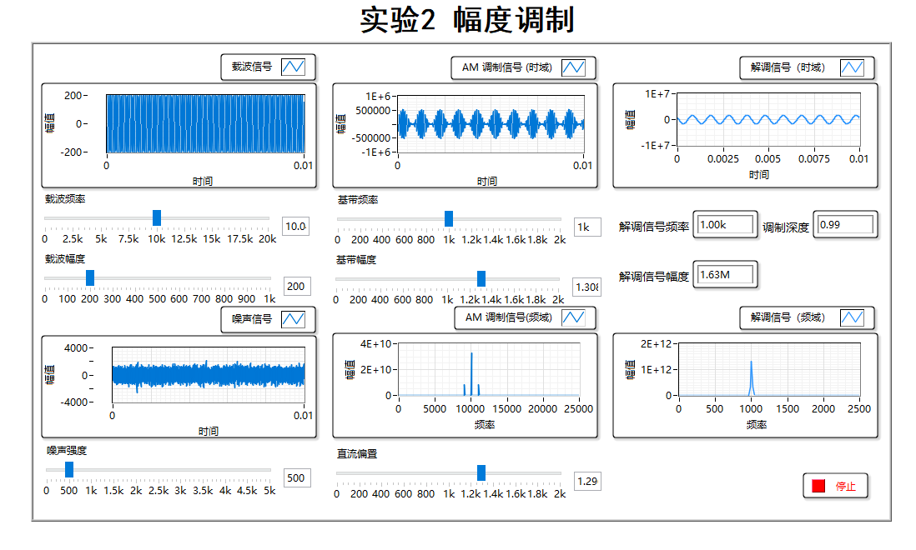

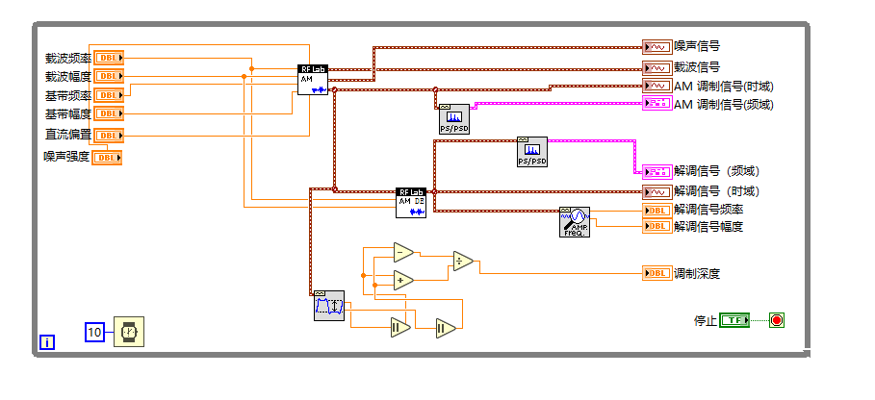

1. 调试好的Exercises AM Modulation.vi子程序前面板与程序框图截图

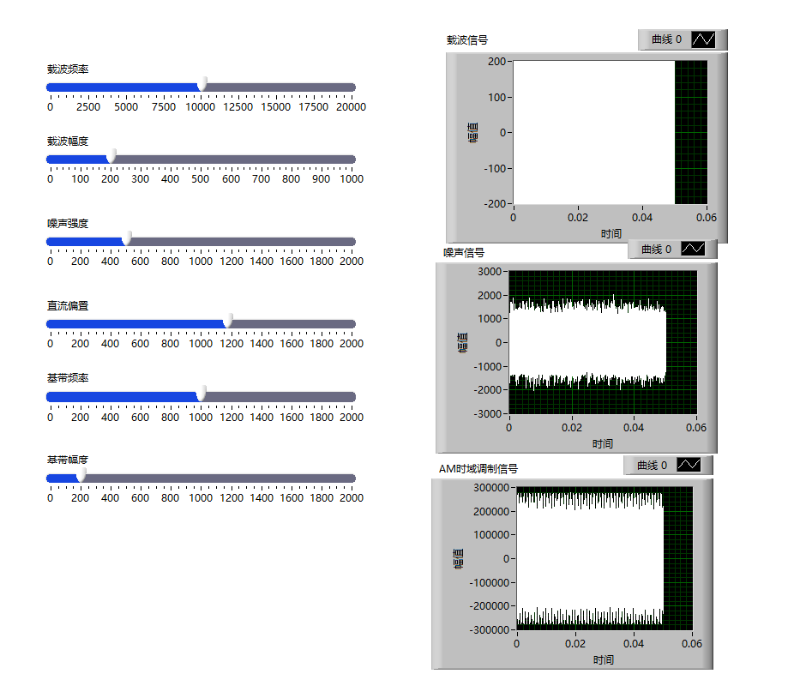

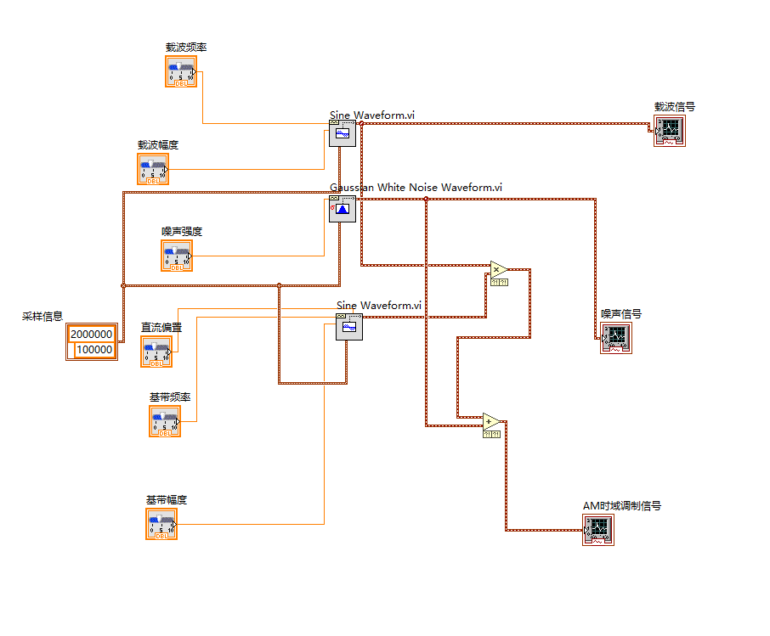

1. 调试好的Exercises AM Demodulation.vi子程序前面板与程序框图截图

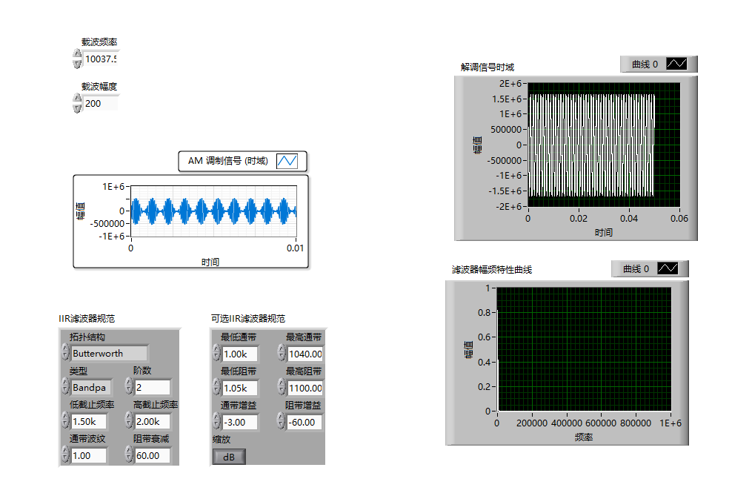

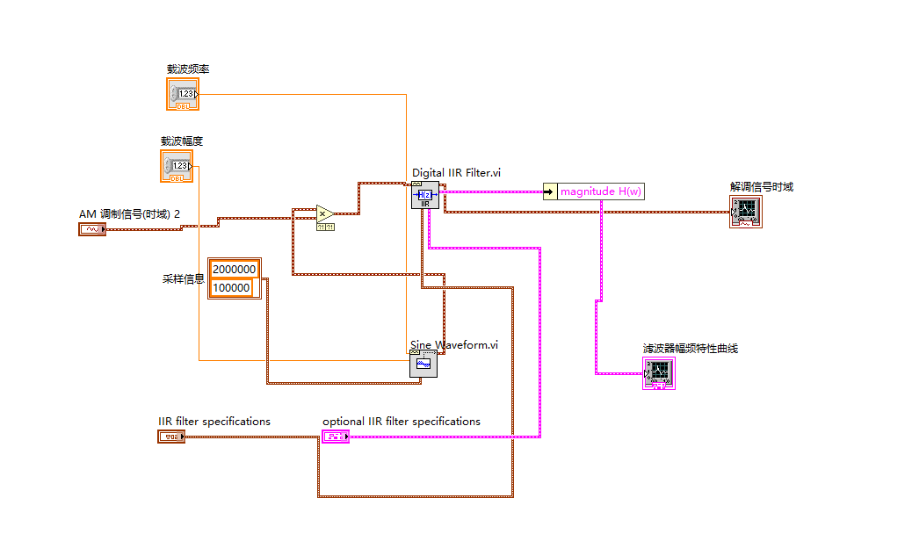

**四、扩展问题**

1. 幅度调制中为什么要抑制载波？对于 AM 信号来说抑制载波的双边带信号可以增加多少功效？

幅度调制中要抑制载波的原因是因为载波分量并不携带信息，而且占据了大部分的功率，如果抑制载波分量的发送，就能够提高功率效率和频带利用率。对于AM信号来说，抑制载波的双边带信号可以将调制效率从最高的33.3%提高到100%，也就是说可以增加66.7%的功效。

1. 简述 DSB、SSB、VSB 的概念和实现方式。分析并比较 DSB 和 SSB 的抗噪声性能。

DSB是抑制载波双边带调制，它是将调制信号与载波信号直接相乘，再通过带通滤波器得到已调信号。DSB信号的频谱中没有载波分量，但有两个对称的边带分量，它们都包含了调制信号的全部信息。DSB信号的解调需要使用相干解调器，即在接收端用一个与发送端同频同相的本地载波来恢复调制信号。

SSB是抑制载波单边带调制，它是在DSB的基础上，经过带通滤波器，只保留上边带或下边带的一个，从而减少了传输带宽和发送功率。SSB信号的频谱中只有一个边带分量，它也包含了调制信号的全部信息。SSB信号的解调也需要使用相干解调器，即在接收端用一个与发送端同频同相的本地载波来恢复调制信号。

VSB是残留边带调制，它是由于滤波器存在过渡带而产生的一种调制方法。VSB信号的频谱中，主要保留了一个边带分量，另一个边带分量只保留了一小部分，从而在一定程度上节省了传输带宽和发送功率，同时也降低了滤波器的要求。VSB信号的解调也需要使用相干解调器，即在接收端用一个与发送端同频同相的本地载波来恢复调制信。

DSB和SSB的抗噪声性能可以用解调器的输出信噪比来衡量，它们的公式如下：

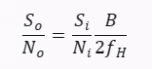

其中，So​和No​分别是解调器输出端的信号功率和噪声功率，Si​和Ni​分别是解调器输入端的信号功率和噪声功率，B是解调器输入端的带通滤波器的带宽，fH是调制信号的带宽。

从上式可以看出，DSB和SSB的抗噪声性能是相同的，它们只取决于解调器的输入信噪比和带宽比。但是，SSB的传输带宽只有DSB的一半，因此，SSB的频带利用率更高，也更容易实现多路复用。

1. 根据已学知识简述幅度调制有哪些解调方式，它们的基本原理是什么，各有什么优缺点？

相干解调是将已调信号乘以一个与发送端同频同相的本地载波信号，然后通过低通滤波器，得到与调制信号成比例的信号。相干解调的优点是不存在门限效应，即不会因为噪声的干扰而导致解调信号的失真。相干解调的缺点是需要在接收端生成一个与发送端同步的本地载波信号，这在实际中很难实现，而且还需要对已调信号的幅度进行修正。

包络检波是利用已调信号的包络来恢复调制信号的一种非相干解调方法。包络检波器通常由整流器和低通滤波器组成，整流器将已调信号的负半周变为正半周，低通滤波器将高频分量滤除，只保留低频分量。包络检波的优点是结构简单，不需要本地载波信号，也不需要幅度修正。包络检波的缺点是存在门限效应，即当输入信噪比低于一定值时，解调信号的信噪比会急剧下降，甚至无法识别。

1. 什么是门限效应？AM 信号采用包络检波时为什么会产生门限效应？为什么相干解调不存在门限效应？

门限效应是指在接收和解调调幅（AM）信号时，由于噪声或衰落等原因，信号的幅度低于某个门限值时，解调器无法正确恢复原始调制信号，导致信号质量下降或完全失真的现象。这种门限效应是由包络检波器的非线性解调作用引起的。在小信噪比情况下，调制信号无法与噪声分开，而且有用信号淹没在噪声之中，此时检波器输出信噪比不是按比例地随着输入信噪比下降，而是急剧恶化，也就是出现了门限效应。

相干解调是将已调信号乘以一个与发送端同频同相的本地载波信号，然后通过低通滤波器，得到与调制信号成比例的信号。相干解调不存在门限效应的原因是，相干解调器的输出信噪比是按比例地随着输入信噪比下降的，即使在小信噪比情况下，也能保持一定的信噪比水平，从而能够正确恢复调制信号。相干解调的优点是不存在门限效应，即不会因为噪声的干扰而导致解调信号的失真。

**五、总结和实验心得**

理解并掌握AM调制解调的原理，熟悉LabVIEW编程环境，对信号的调制和解调有了仿真的认识，对Labview的使用更加熟悉。